**Escola Municipal de Ensino Fundamental**

Descrição: MCj02515030000[1]



**“Arnaldo Francisco dos Santos”**

Rua Vital Brasil, nº 140 – Bairro Esperança.

Fone (0xx49) 33421197 – Galvão – SC

escola.arnaldosantos@gmail.com

**APOSTILA DE ATIVIDADES**

Prezados Pais, Responsáveis, Alunos!

Estamos encaminhando nova apostila com atividades complementares aos conteúdos estudados em sala de aula, para os próximos 15 dias de aula. Quinzena que compreende a semana de **09 a 23 de outubro de 2020**.

Solicitamos aos Pais que após a conclusão de todas as atividades, deixem na mesma embalagem que receberam, pois na entrega de novos materiais, essa apostila deverá ser devolvida para avaliação e correção pelos Professores.

**Aluno(a):** ______________________________________________________________

Turma: *5º ANO 3* Turno: *VESPERTINO*

Professoras: EDIJANE B. DE ALMEIDA E SILVANA T. DE QUADROS

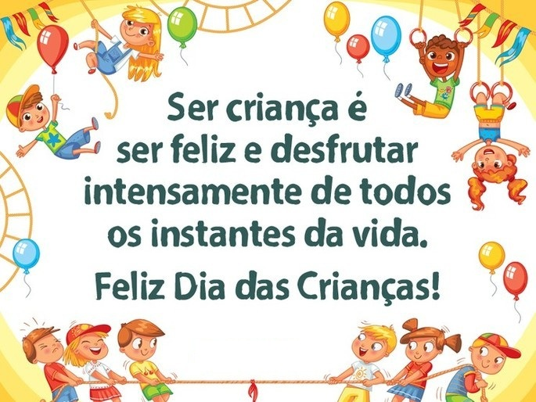

Escola Municipal de Ensino Fundamental “Arnaldo Francisco dos Santos”

Galvão/SC, _____ de _____________ 2020.

Disciplina: **APOSTILA DIFERENCIADA EM COMEMORAÇÃO AO DIA DA CRIANÇA.**

Professoras: Edijane Borella de Almeida e Silvana Terezinha de Quadros

Aluno (a): ________________________________________ Turma: 5º ano ___

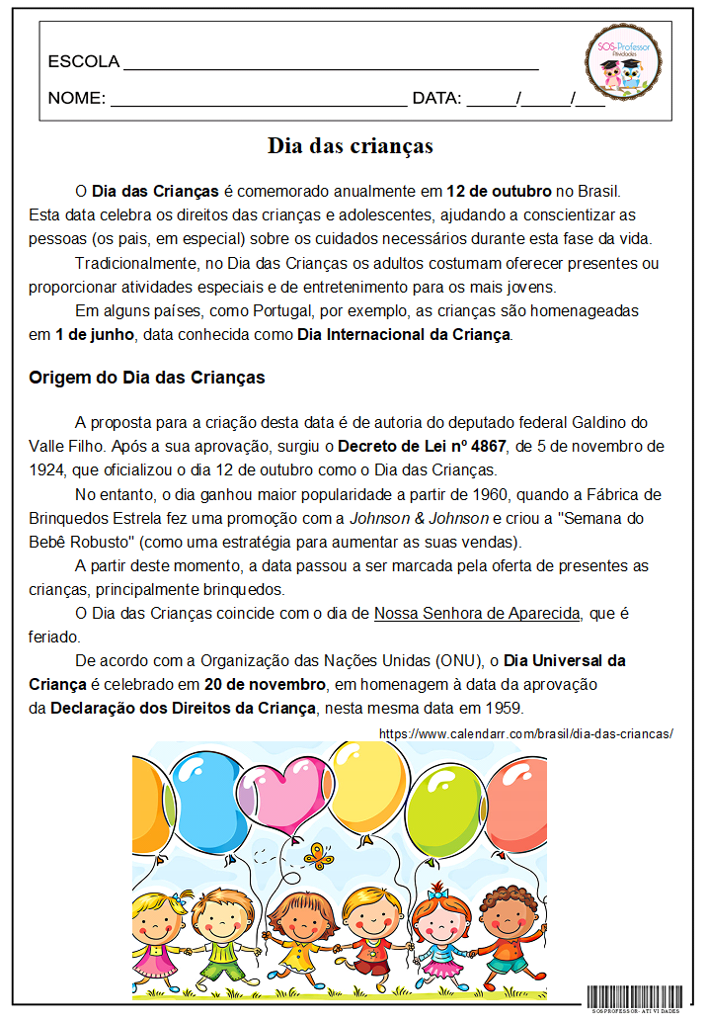

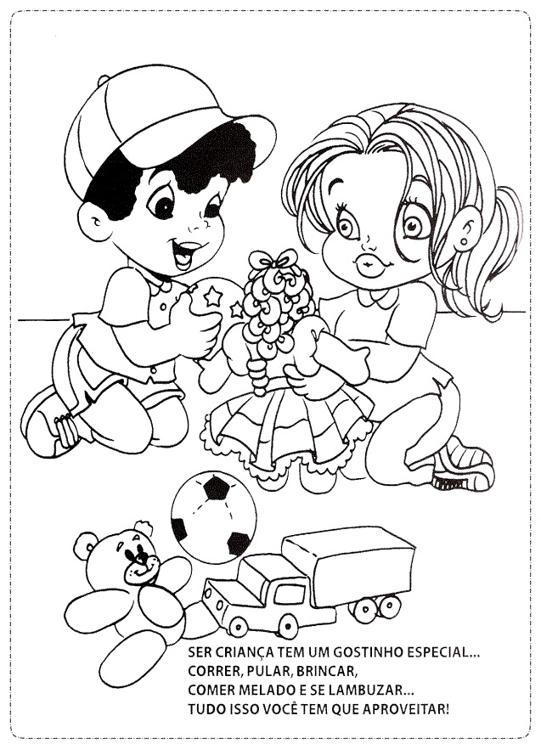

**SEMENTES DO AMANHÃ**

[Erasmo Carlos](https://www.google.com/search?sxsrf=ALeKk00KuCIcPX75lWeFI2yy45Ak3IOpJg:1601312656100&q=Erasmo+Carlos&stick=H4sIAAAAAAAAAONgVuLUz9U3SM7KKc9exMrrWpRYnJuv4JxYlJNfDAACHbvVHQAAAA&sa=X&ved=2ahUKEwjN6KnAqozsAhUbGrkGHUhPCkwQMTAAegQICRAD)

Ontem o menino que brincava me falou  
Que o hoje é semente do amanhã  
Para não ter medo, que esse tempo vai passar  
Não se desespere não, nem pare de sonhar

Nunca se entregue, nasça sempre com as manhãs  
Deixe a luz do sol brilhar no céu do seu olhar  
Fé na vida, fé no homem, fé no que virá  
Nós podemos tudo, nós podemos mais  
Vamos lá fazer o que será

Vamos lá fazer o que será

Fé na vida, fé no homem, fé no que virá  
Nós podemos tudo, nós podemos mais  
Vamos lá fazer o que será

Outra vez!

Fé na vida, fé no homem, fé no que virá  
Nós podemos tudo, nós podemos mais  
Vamos lá fazer o que será  
Vamos lá fazer o que será  
Vamos lá fazer...

Olha o sol nascendo!  
Viva o Sol! Viva o mar!  
Viva a saúde!  
Viva o vento! Viva a vida!

Faça um acróstico com as palavras:

**S**

**E**

**M**

**E**

**N**

**T**

**E**

**S**

**A**

**M**

**A**

**N**

**H**

**Ã**

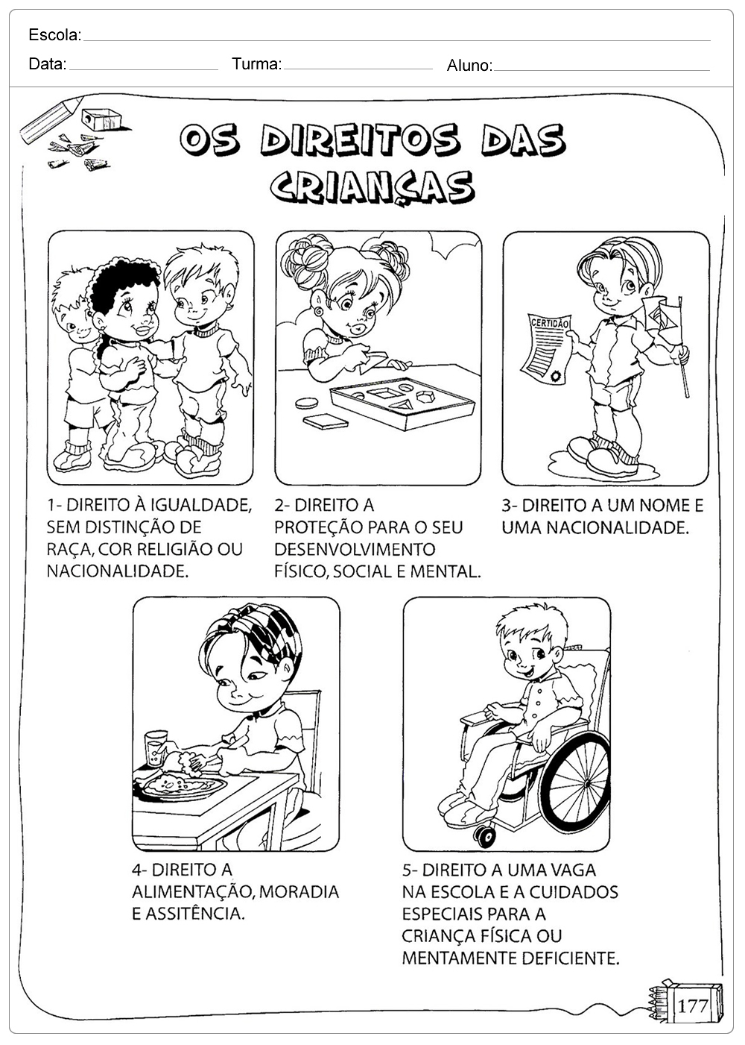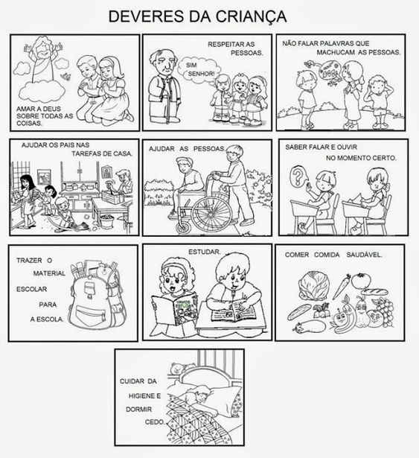1. Cruzadinha.
Horizontal
1. Dentre os deveres das crianças e dos adolescentes, está o
de ...................................

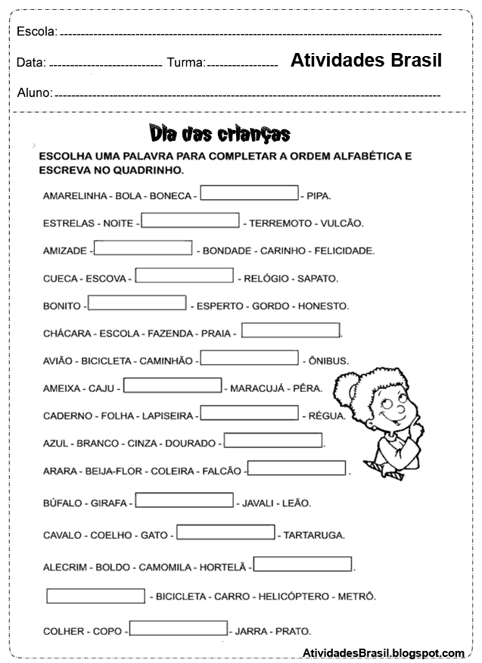

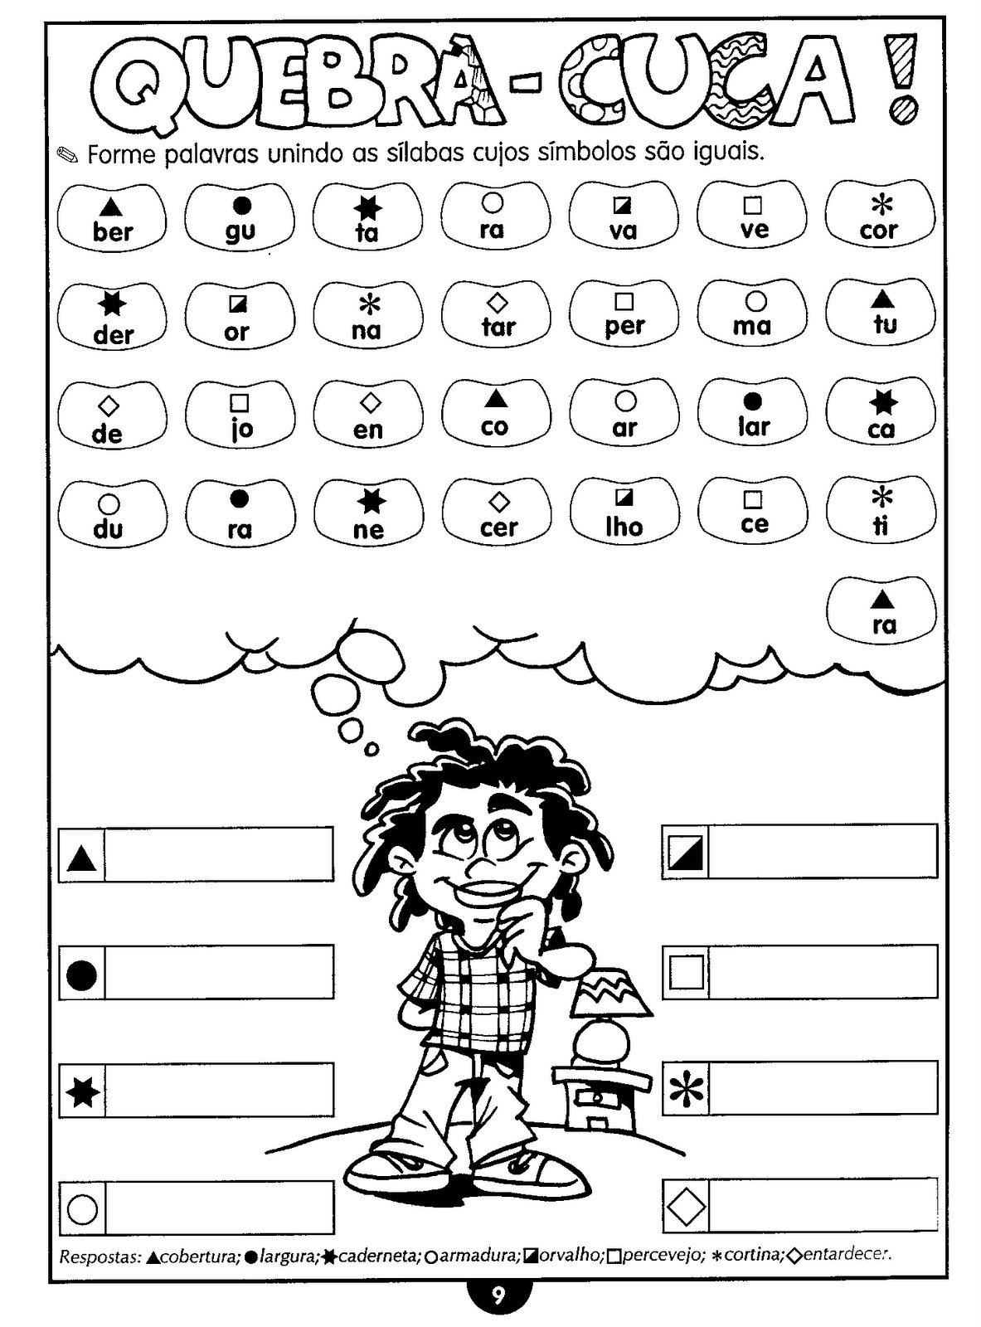

**Escreva uma frase para cada palavra que você encontrou.**

**_______________________________________________________________________________________________________________________________________________________________________________________________________________________________________________________________________________________________________________________________________________________________________________________________________________________________________________________________________________________________________________________________________________________________________________________________**

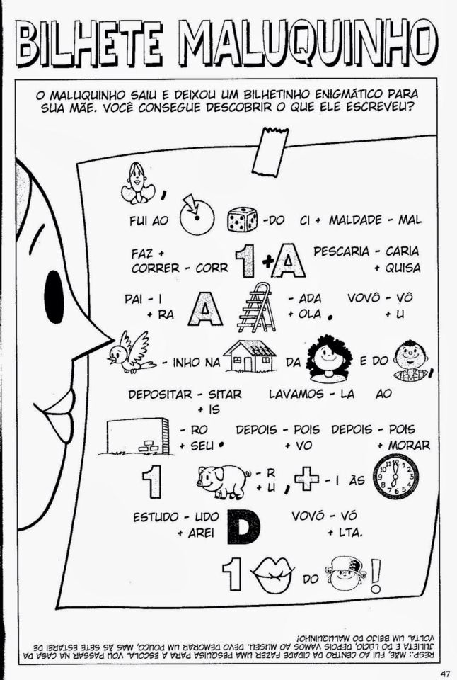

Escreva o que o menino maluquinho escreveu para sua mãe no bilhete.

_________________________________________________________________________________________________________________________________________________________________________________________________________________________________________________________________________________________________________________________________________________________________________________________________________________________________________________________________________________________________________________________________________________________________________________________________________________________________

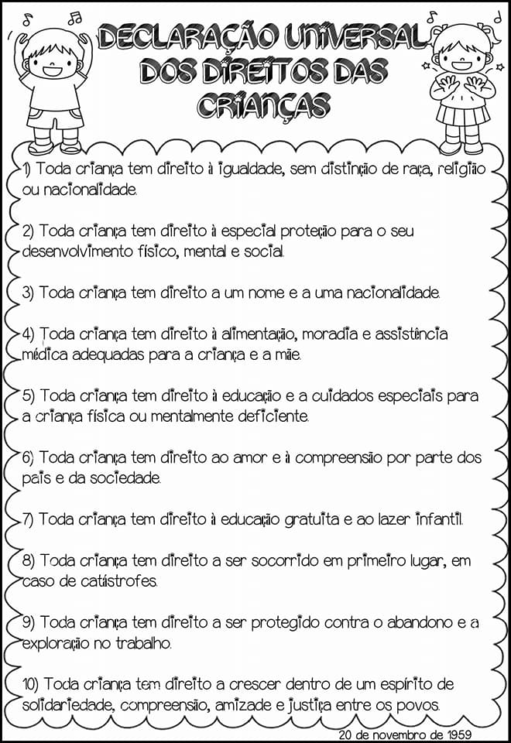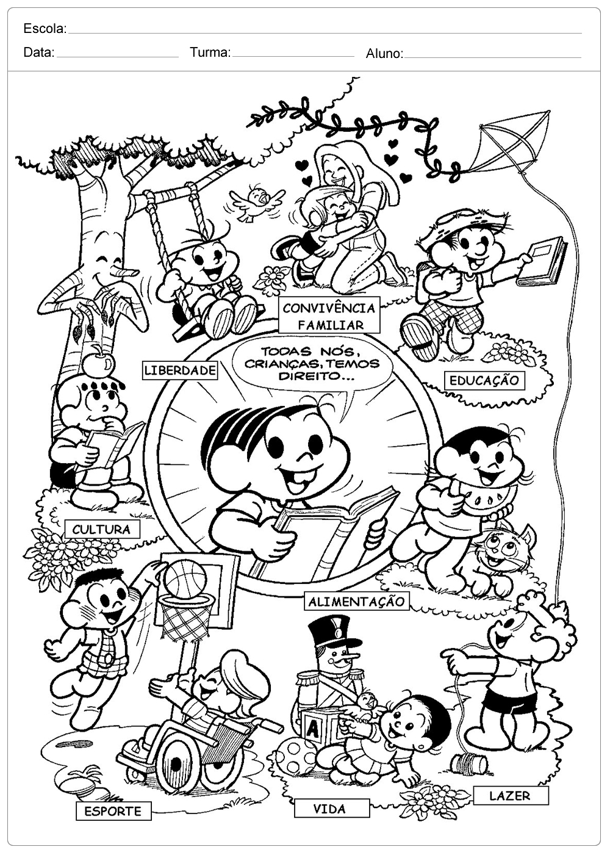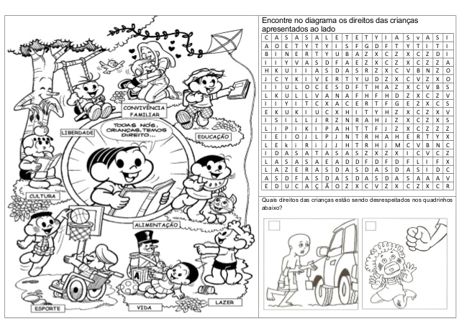’

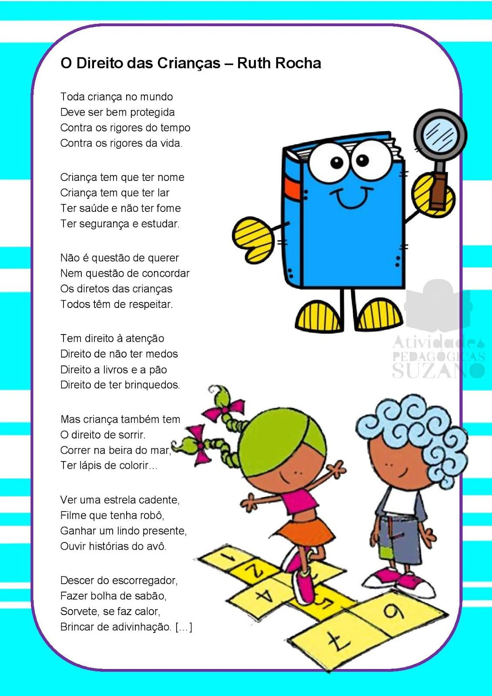

Copie aqui a estrofe do poema que você mais gostou.

________________________________________________________________________________________________________________________________________________________________________________________________________________________________________________________________________________________________________________________________________________________________________________________________________________________________________________________________________________________________________________________________________________________________________________________________________________________________________________________________________

Represente o poema com um belo desenho.

Escola Santa Maria
Professora: Mary Alvarenga
Caça números
Resolva as operações. Depois encontre os resultados no diagrama...

**799**

**206**

**159**

**3**

**7**

**5**

**5**

Escola Santa Maria
Professora: Mary Alvarenga
Ca�a n�meros multiplica��o
Calcule as multiplica��es. Depois encontre os res...Escola Santa Maria
Professora Mary Alvarenga
Ca�a n�meros
Leitura e escrita dos n�meros
Encontre no diagrama os n�meros a ...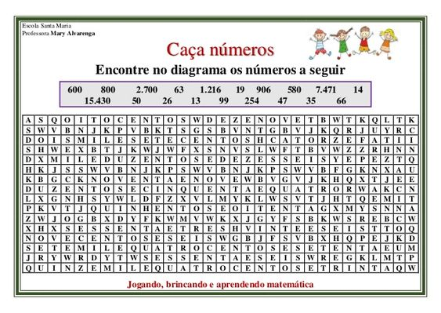

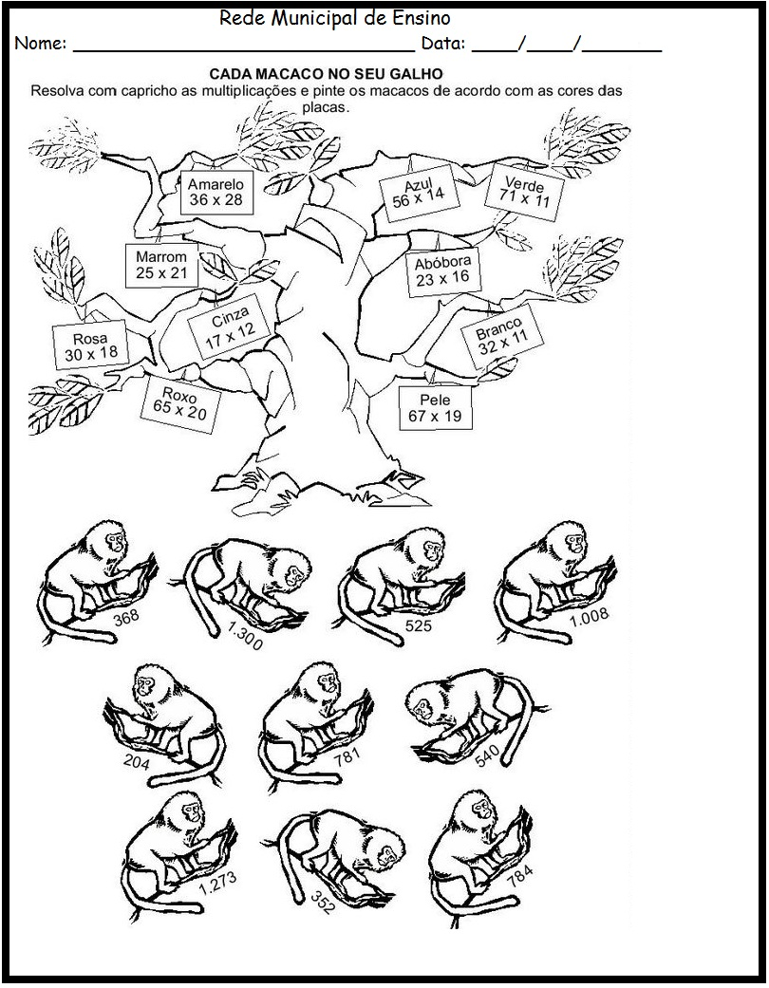

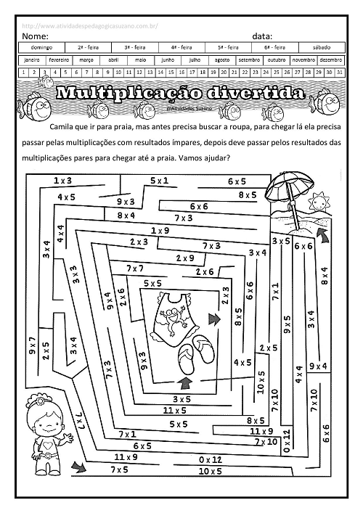

**Você vai achar 2 caminhos, pinte de cores diferentes. Números pares: azul e Números ímpares vermelho.**

Escola Municipal de Ensino Fundamental “Arnaldo Francisco dos Santos”

Galvão/SC, September __/_ 2020.

Teacher: Joana Didone Capelli.

Student: __________________________________________ Class: ____________

Discipline: Inglês

No amor de uma criança tem tanta canção pra nascer, carinho e confiança, vontade e razão de viver.

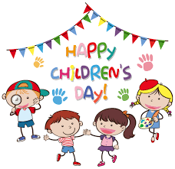

CHILDREN’S DAY

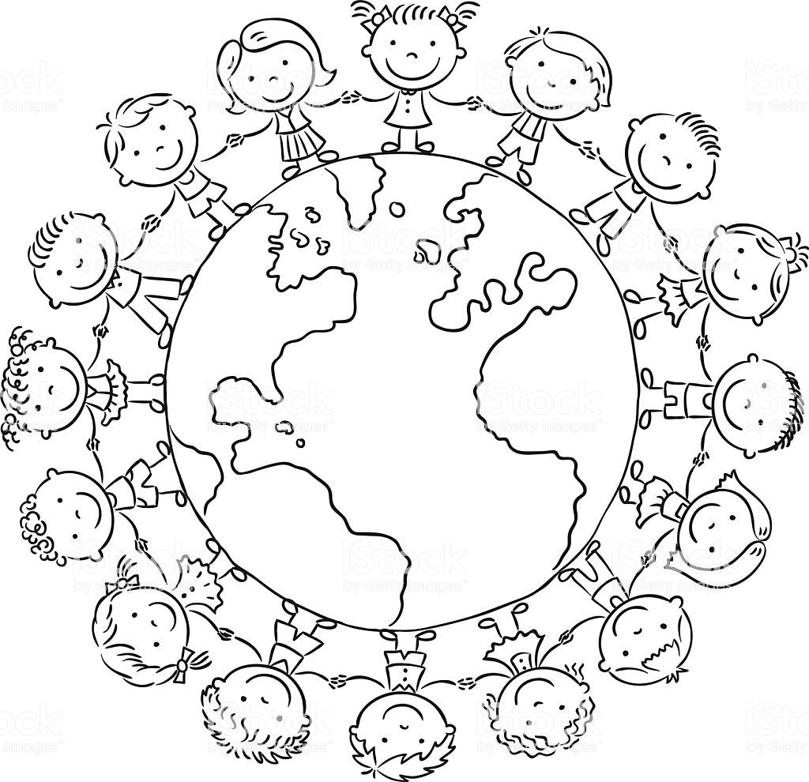

Ah, como é bom ser criança! Comemorado no dia 12 de outubro no Brasil, esta data é marcada por muitas festas e brincadeiras para comemorar esta fase tão feliz da nossa vida. Em inglês, o Dia das Crianças é chamado **Children’s Day** e é festejado em junho nos Estados Unidos. Confira agora as principais brincadeiras de criança em inglês para treinar seu vocabulário:

**To play… – Brincar de…**

*Blind man’s bluff*– **Cabra-cega** *Chinese whispers* – **Telefone sem fio**

*Clue* – **Detetive** *Cops and robbers* – **Polícia e ladrão**

*Dodgeball* – **Queimada ou Caçador** *Freeze tag* – **Estátua**

*Hangman* – **Forca** *Hide-and-seek* – **Esconde-esconde**

*Hopscotch* – **Amarelinha** *House* – **Casinha**

*Musical chairs* – **Dança das cadeiras**

*Rock, paper and scissors* – **Pedra papel e tesoura** *Tag* – **Pega-pega**

*Tic-tac-toe* – **Jogo da velha**

**-Você conhece essas brincadeiras¿**

**Let’s Funny!! Vamos se divertir!!**

**Escolha uma dessas brincadeiras acima convide seus familiares ou amigos para brincar com você, registre esse momento e envie por whatsaap.**

**Quem não conseguir mandar vídeos e fotos, faz um registro escrito contando qual brincadeira escolheu e como foi a experiência e envia junto com a apostila.**

**Kisses da teacher!!**

**IMPORTANTE: LEMBRE-SE DE REGISTRAR E MANDAR VIA WHATSAPP.**

Escola Municipal de Ensino Fundamental “Arnaldo Francisco dos Santos”

Galvão/SC, Outubro de 2020.

Professor(a): VILMA LAUX BETT

Aluno(a):_____________________________________ Turma: _______

Componente: ARTE

Atividades complementares á distancia

Você já leu o poema de Ruth Rocha “Direito das Crianças”. Então vamos trabalhar com ele.

Confeccione flores com papeis coloridos. Pode ser flores do tamanho que você preferir, pequenas, grandes ou médias, em uma folha A4.

No centro das flores (miolinho) escreva o que você criança, quer para o futuro. Pode ser uma palavra retirada do poema de Ruth Rocha, que represente o seu desejo.

Abaixo segue algumas ideias de flores. Mas você tem a liberdade de fazer do jeitinho que quiser.

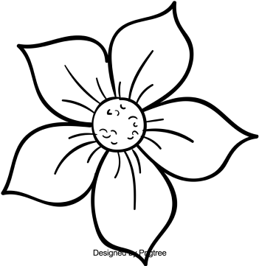

Escola Municipal de Ensino Fundamental “Arnaldo Francisco dos Santos”

Galvão/SC, _____ de Outubro de 2020.

Professor(a): Letícia Maria Piassoli

Aluno(a): __________________________________________ Turma: ____________

Disciplina: Informática

Olá alunos, espero encontra-los bem! Na aula passada vimos sobre As Partes do Computador, e agora veremos a maneira corretar ao sentar em frente ao computador, e a maneira correta de utilizar o celular!!! É muito importante observar nossa postura ao utilizar computadores ou celulares. Abaixo, analisem as dicas e verifiquem se estão com a postura correta ao utilizarem estes meios de comunicação/interação!!!

AaCaça-palavras

